

ÇUKUROVA ÜNİVERSİTESİ

2025 Yılı
(Yapı İşleri Ve Teknik Daire Başkanlığı)
Birim Faaliyet Raporu

Ocak 2026
ADANA

Çukurova Üniversitesi
Birim adı
Balcalı /ADANA
Birim web adresi
İçindekiler
6
BİRİM YÖNETİCİSİ SUNUŞU 6
I- GENEL BİLGİLER 7
A- MİSYON VE VİZYON 9
B- İDAREYE İLİŞKİN BİLGİLER 10
1- Fiziksel Yapı 10
2- Teşkilat Yapısı 11
a- İdari Yapı 11
3- Teknoloji ve Bilişim Altyapısı 12
4- İnsan Kaynakları 13
a- İdari Personel 13
5- Sunulan Hizmetler 16
II- AMAÇ ve HEDEFLER 25
A- BİRİMİN AMAÇ VE HEDEFLERİ 25
III- FAALİYETLERE İLİŞKİN BİLGİ ve DEĞERLENDİRMELER 26
A- MALİ BİLGİLER 26
1- Bütçe Uygulama Sonuçları 26
B- PERFORMANS BİLGİLERİ 27
1- Performans Sonuçlarının Değerlendirilmesi 27
IV- KURUMSAL KABİLİYET ve KAPASİTENİN DEĞERLENDİRİLMESİ 28
A- ÜSTÜNLÜKLER 28
B- ZAYIFLIKLAR 28
Genel olarakbirimde karşılaşılan olası zorluklar arasında bütçe kısıtlamaları, personel eksiklikleri ve teknolojik yeniliklere uyum sağlama süreçleri sayılabilir. Bu tür potansiyel zayıflıkların birimin performansını etkileyebileceği göz önünde bulundurulmalıdır. 28
C- DEĞERLENDİRME 28
Yapı İşleri ve Teknik Daire Başkanlığı, üniversitenin fiziksel altyapısının geliştirilmesi, sürdürülebilir bir şekilde yönetilmesi ve modern eğitim ortamlarının oluşturulması için kritik bir rol oynayan birimdir. Hızlı ve ekonomik çözümler ile öğrenciler ve tüm çalışanlar için daha iyi bir çalışma ortamı sunulması açısından çalışmalarına devam edecektir. 28
ÖNERİ VE TEDBİRLER 29
Çukurova Üniversitesi Yapı İşleri ve Teknik Daire Başkanlığı’nın potansiyel zayıflıklarını gidermek ve performansını artırmak için aşağıdaki tedbirler alınabilir: 29
1. Bütçe ve Kaynak Yönetimi 29
• Ek Finansman Kaynakları: Devlet destekleri, TÜBİTAK ve Avrupa Birliği projeleri gibi ek fonlara başvurarak bütçe artırılabilir. 29
• Verimli Kaynak Kullanımı: Mevcut bütçenin daha etkin kullanılmasını sağlamak için harcama planlaması yapılmalı, gereksiz giderler minimize edilmelidir. 29
• Özel Sektör İşbirlikleri: Üniversite-sanayi işbirliği kapsamında sponsorluklar ve ortak projeler geliştirilebilir. 29
2. İnsan Kaynağı ve Personel Gelişimi 29
• Personel Sayısının Artırılması: Teknik eleman eksikliği için yeni istihdam sağlanmalı, özellikle mühendis, mimar ve tekniker kadroları güçlendirilmelidir. 29
• Hizmet İçi Eğitimler: Yeni teknolojilere ve yönetim sistemlerine uyum sağlamak için düzenli eğitim programları düzenlenmelidir. 29
• Öğrenci ve Gönüllü Katılımı: İnşaat mühendisliği, mimarlık ve ilgili bölümlerdeki öğrencilerin staj ve projelere dahil edilmesi sağlanabilir. 29
3. Teknolojik Dönüşüm ve Dijitalleşme 29
• BIM (Yapı Bilgi Modellemesi) Kullanımı: Proje yönetimi ve bakım süreçlerinde dijital teknolojiler kullanılabilir. 29
• Akıllı Kampüs Uygulamaları: IoT (nesnelerin interneti) tabanlı bina yönetim sistemleri devreye alınabilir. 29
• Online Talep ve Şikayet Yönetim Sistemi: Üniversite içindeki bina bakım ve onarım taleplerini hızlandırmak için dijital bir platform oluşturulabilir. 29
4. Süreçlerin ve Proje Yönetiminin İyileştirilmesi 29
• İş Akışlarının Standartlaştırılması: Bakım, onarım ve yeni projelerin belirli bir sistem ve standartlara göre yürütülmesi sağlanmalıdır. 29
• Gecikme ve Maliyet Analizleri: İnşaat ve bakım projelerinin süresi ve maliyetleri düzenli olarak analiz edilmelidir. 29
• Yüklenici ve Tedarikçi Denetimi: Projelerde görev alan taşeron firmaların performansı düzenli olarak gözden geçirilmeli, kaliteli işçilik ve zamanında teslimat sağlanmalıdır. 30
5. Çevresel ve Sürdürülebilirlik Politikaları 30
• Yeşil Bina Uygulamaları: Yeni yapılacak binaların çevre dostu olması sağlanmalı, mevcut binalarda enerji verimliliği artırılmalıdır. 30
• Geri Dönüşüm ve Atık Yönetimi: İnşaat ve bakım süreçlerinde geri dönüşüm odaklı bir sistem oluşturulmalıdır. 30
• Güneş Enerjisi Kullanımı: Kampüs içindeki bina çatılarına güneş panelleri entegre edilerek enerji maliyetleri düşürülebilir. 30
EKLER 31
EK-1 HARCAMA YETKİLİSİ İÇ KONTROL GÜVENCE BEYANI 31

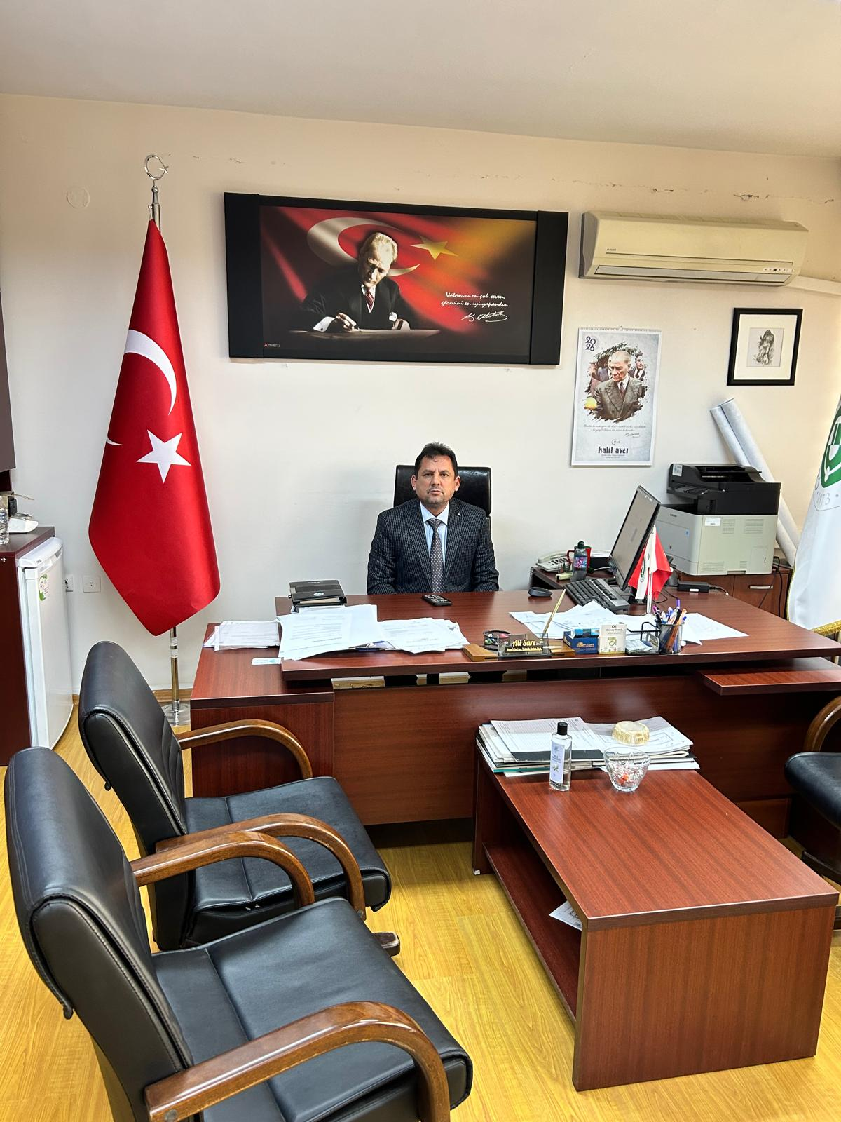

BİRİM YÖNETİCİSİ SUNUŞU
Çukurova Üniversitesi Yapı İşleri ve Teknik Daire Başkanlığı olarak, üniversitemizin fiziksel altyapısını geliştirmek, sürdürülebilir ve modern bir kampüs ortamı oluşturmak için çalışmalarımızı titizlikle yürütüyoruz. Eğitim, araştırma ve sosyal yaşam alanlarını çağın gereksinimlerine uygun hale getirmek, akademik ve idari birimlere en iyi hizmeti sunmak en önemli önceliklerimiz arasındadır.
Üniversitemizin büyüme ve gelişme hedefleri doğrultusunda, yeni bina ve tesis projelerinin plamlanması, mevcut binaların bakım onarımsüreçlerinin yürütülmesi, altyapı sistemlerinin modernizasyonu ve enerji verimliliği uygulamaları gibi pekçok alanda faaliyet göstermekteyiz. Tüm projelerimizi kalite, güvenlik ve sürüdürebilirlik ilkeleri çerçevesinde hayata geçirerek üniversitemizin marka değerini artırmayı amaçlıyoruz.
Öğrenci ve akademisyenlerimizin daha iyi bir eğitim ve çalışma ortamına sahip olmaları için var gücümüzle çalışmaya devam edeceğiz. Bu süreçte destek veren tüm paydaşlarımıza teşekkür eder, birlikte daha güçlü ve çağdaş bir Çukurova Üniversitesi için çalışmaya devam edeceğimizi belirtmek isteriz.
Saygılarımızla, Çukurova Üniversitesi Yapı İşleri ve Teknik Daire Başkanlığı
Ali SARI
Yapı İşleri Daire Başkan V.

GENEL BİLGİLER
Çukurova Üniversitesi Balcalı Yerleşkesi, Adana İli, Sarıçam İlçesi sınırları içerisinde yer alan Seyhan Baraj Gölünün doğu yakasında 20.000 dekar arazi üzerine kurulmuştur. Çukurova Üniversitesi Balcalı Kampüsü insanı kendine hayran bırakan manzarasıyla doğal bir park alanıdır. Balcalı adı; Üniversite’nin inşasından önce yerleşkenin içinde bulunan ve aynı adı taşıyan köyden gelmektedir. Dünya Üniversiteler sıralamasında ilk 500 içerisinde, ülkemiz sıralamalarında da ilk 5’te yer alan Çukurova Üniversitesi 1973 yılındakurulmuştur.
Çukurova Üniversitesi bugün itibariyle, 18 Fakülte, 12 Meslek Yüksek Okulu, 4 Yüksek Okul, 4 Enstitü, 1 Devlet Konservatuarı ve 35 Araştırma Uygulama Merkezinde eğitim, öğretim araştırma ve bilimsel araştırma çalışmalarını sürdürmektedir.
Balcalı Yerleşkesinde; idari ve eğitim binaları, tam teşekküllü bir hastane, merkezi kütüphane, Kafeterya, açık ve kapalı spor tesisleri, laboratuvarlar, akademik personel lojmanları ve yaklaşık 5.500 öğrenci kapasiteli öğrenci yurtları bulunmaktadır. Ziraat Fakültesi’nin araştırma ve uygulama amacıyla kullandığı çiftlik alanı da bu yerleşkeniniçerisindedir.
Üniversitemiz yerleşkesinin gelişim çerçevesinin çizilmesi amacıyla kendi olanaklarımızla 1/5000 ölçekli nazım imar planı hazırlanarak Büyükşehir Belediyesi tarafından onaylanmış ve uygulamaya konulmuştur. Çukurova Üniversitesi Gelişim Planı; özellikle yeni eğitim alanlarının oluşturulması, mevcut eğitim alanlarının iyileştirilmesini ve geliştirilmesini ve bu gelişimin getireceği öğrenci sayısına göre eğitim hizmetlerinin yanı sıra sosyal ve teknik altyapı ihtiyaçlarını makro düzeyde belirlemek amacıyla yapılmış bir plandır. Ayrıca yerleşke ile ilgili kısa, orta ve uzun vadede alınacak tüm karar ve uygulamaların belirlenmesi ve planlamasına yönelik alt ölçeklerde üretilecek plan, program ve projeler için de, stratejilerin belirlenmesine yardımcı olacak bir rehber niteliği taşımaktadır.
Çukurova Üniversitesi, gelişimi açısından değerlendirildiğinde, yapılaşma ve arazi kullanımı açısından örnek teşkil edebilecek konumdadır. Ulaşım, şehir ile yerleşke arasında düzenli olarak çalışan toplu taşıma araçlarıyla sağlanmaktadır. Ayrıca şehir merkezinde mevcut olan metro hattının devamı olarak yapılacak ek metro hattı Proje çalışmaları tamamlanmış olup, önümüzdeki yıllarda hizmete girmesi beklenmektedir. Böylece çok kısa bir zamanda şehir merkezinden Üniversitemize alternatifli ulaşım sağlanmış olacaktır.
Yerleşke dışında, şehir merkezinde bulunan Adana Meslek Yüksekokulu ve Teknik Bilimler Meslek Yüksekokulunda eğitim faaliyetlerine devam edilmektedir. İlçelerde bulunan eğitim kurumları ise; Aladağ Meslek Yüksekokulu, Ceyhan Mühendislik Fakültesi, Ceyhan Veterinerlik Fakültesi, Ceyhan Meslek Yüksekokulu, Feke Meslek Yüksekokulu, İmamoğlu Meslek Yüksekokulu, Karaisalı Meslek Yüksekokulu, Karataş Turizm İşletmeciliği ve Otelcilik Yüksekokulu, Kozan İşletme Fakültesi, Kozan Meslek Yüksekokulu, Pozantı Meslek Yüksekokulu, Yumurtalık Meslek Yüksekokulu ile Tufanbeyli Meslek Yüksekokuludur.
Üniversitemizin hedefleri doğrultusunda, araştırma- eğitim- öğretim- sağlık- spor- güzel sanatlar alanında daha kaliteli hizmetler sunabilmesi için üniversitemize ait mevcut hizmet binalarının ve yeni yapım faaliyetlerinin projelerinin ve alt yapı bakım onarım-yapım hizmetlerini yürüten Yapı İşleri ve Teknik Daire Başkanlığımızın misyon ve vizyonuna, teşkilat yapısına ve mevzuatına ilişkin bilgilere, sunulan hizmetlere, insan kaynakları ve fiziki kaynakları ile ilgili bilgiler ve değerlendirmeler aşağıda sunulmuştur.

MİSYON VE VİZYON

Misyon

Yapı İşleri ve Teknik Daire Başkanlığı olarak, çağın gereksinimlerini, teknolojik gelişmeleri ve ülkemizin ekonomik koşullarını göz önünde bulundurarak; kampüsteki eğitim ve yaşam kalitesini artırmak için ihtiyaç duyulan fiziki mekanlarının yapım, bakım ve onarım hizmetlerini Üniversitemiz kaynaklarını en verimli bir şekilde kullanarak yürütmek. Üniversitemizin işleyişi ve gelecekte var olması ve toplumsal sorumluluğunu yerine getirmesi için gerekli olan yapılaşma, altyapı, teknolojik ve teknik donanım hizmetlerini yerine getirmek, Üniversitemizin üretkenliğinin devamı, eğitim- öğretim araştırma ve sanat alanlarında kaliteli bir hizmet sunması ve bunun sürekliliği için gerekli her türlü hizmet ve desteği sağlamak hedefimizdir.

Vizyon
Üniversitemizin hedefleri ve ihtiyaçları doğrultusunda, mevcut Yasa ve Yönetmelikler çerçevesinde, Kurumumuzun işleyişi ve gelişimi için, tüm birimlerimizin ihtiyaçlarını en kaliteli, en iyi, en doğru ve en ekonomik şekilde yapılaşmayı, altyapıyı, teknolojiyi, konforu, estetiği, donanımı ve teknik hizmeti sunmak. Sonradan oluşabilecek olumsuzlukları en aza indirmek çabasıyla birlikte; ekonomik kaynakların israfını engelleyecek bir planlama anlayışı içinde hareket etmektir.

YETKİ, GÖREV VE SORUMLULUKLAR

Yapı İşleri ve Teknik Daire Başkanlığı; Üniversitemizin Kuzey ve Güney yerleşkesi içerisinde ve çevre ilçelerde yer alan Fakülte, Yüksekokul ve Meslek Yüksek Okullarında eğitim, sağlık, spor, kültür, beslenme ve barınma ile ilgili üst ve altyapı tesislerinin yapılması, işletilmesi hizmetlerinin yerine getirilmesine yönelik;

A. Bina ve tesislerin projelerini yapmak, ihale dosyalarını hazırlamak, ihaleleri yürütmek, inşaatları kontrol etmek ve bitenlerin geçici ve kesin kabul işlemlerini yaparak teslim almak ile bakım ve onarım işlerini yürütmek,

B. Teknik inceleme ve projelendirme gerektiren her türlü işin fizibilite raporlarını hazırlamak,

C. Üniversitenin ihtiyacı olan okuma salonları, derslikler, dershaneler, amfiler, konferans salonları, yataklı sağlık merkezleri, öğrenci kantin ve lokantaları, toplantı, sinema ve tiyatro salonları, kapalı ve açık spor salon ve sahaları, kamp yerleri gibi bina ve mekânların işlemleri de dâhil fizibilite, proje, ihale, yapım sürelerindeki işleri yürütmek,

Ç. Kampusun su, kanalizasyon, elektrik, haberleşme ihtiyacının 7/24 sistemi ile kesintisiz olarak sağlanmasına yönelik çalışmaları yürütmek,

D. Kalorifer, kazan dairesi, soğuk oda, jeneratör havalandırma sistemleri, telefon santrali ve asansörlerin işletilmesini sağlamak, bakımı ve onarımlarını yapmak ya da yaptırmak,

E. Üniversitemizin yatırım bütçesini hazırlamak,

F. Üniversitenin makine teçhizat alımları ile ilgili teknik şartnameleri düzenlemek,

G. İhale komisyonlarında, özellikle yapım işlerinde daireyi temsilen teknik elemanlar bulundurmak ve ihale komisyonlarında görev almak,

Ğ. Yerleşke içi ana ve ara bağlantı yolları, tören alanları, meydanlar, kaldırımlar ve otoparkları içine alan çevre düzenlemesi,

H. Mevzii, ilave imar planı ve imar planı değişikliği yapılması,

I.İmar planlarına uygun olarak kamulaştırma, tahsis işlemlerini yürütmek.

İDAREYE İLİŞKİN BİLGİLER

Fiziksel Yapı
Kapalı alanlara ilişkin bilgiler aşağıdaki tabloda gösterilmiştir.

HİZMET BİNASI ALANLARI | ADET | KAPALI ALAN MİKTARI (m²) | KAPASİTE  (KİŞİ)
İDARİ ALANLAR
İdari Personel Çalışma Ofisi | 30 | 2640 (m²) | 105
Ambar | 2 | 1200 (m²)

Teşkilat Yapısı

İdari Yapı

İdari Teşkilat Şeması

Teknoloji ve Bilişim Altyapısı

Bilgi ve tekonolojik kaynaklara ilişkin bilgiler aşağıdaki tabloda gösterilmiştir.
Hesap Kodu | I. Düzey Kodu | II. Düzey Kodu | III. Düzey Kodu | IV. Düzey Kodu | Taşınır Kod Listesi | ADET
255 | 02 | 01 | 01 | 01 | Masaüstü Bilgisayarlar (Sanal Server kayıtları var ise 255.02.01.01.99 kodlu satıra eklenebilir.) | 59
255 | 02 | 01 | 01 | 02 | Dizüstü Bilgisayarlar | 9
255 | 02 | 01 | 01 | 03 | Tablet Bilgisayarlar
255 | 02 | 01 | 01 | 04 | Cep Bilgisayarları
255 | 02 | 01 | 01 | 99 | Diğer Bilgisayarlar (Sanal Serverlar vs.)
255 | 02 | 01 | 02 |  | Bilgisayar Sunucu Kasaları ve Ekipmanları
255 | 02 | 01 | 02 | 01 | Kule Sunucular
255 | 02 | 01 | 02 | 02 | Blade Sunucular
255 | 02 | 01 | 02 | 03 | Raf Sunucular
255 | 02 | 01 | 02 | 04 | Data Kasaları ile Sunucu ve Ağ Cihazı Kabinleri
255 | 02 | 01 | 02 | 99 | Diğer Bilgisayar Sunucu Kasaları ve Ekipmanları
255 | 02 | 02 | 01 |  | Yazıcılar ve Okuyucular | 12
255 | 02 | 02 | 02 |  | Tarayıcılar | 1
255 | 02 | 02 | 04 |  | Yedekleme Cihazları (Harici Yedekleme Üniteleri) | 10
255 | 02 | 03 | 01 |  | Fotokopi Makineleri | 5
255 | 02 | 04 | 01 |  | Telefonlar | 57
255 | 02 | 04 | 02 |  | Faks Cihazları | 1
255 | 02 | 04 | 03 | 01 | Modemler (SDH ve Erişim Cihazları)
255 | 02 | 04 | 03 | 02 | Swichler (Anahtarlar)
255 | 02 | 04 | 03 | 03 | Hublar
255 | 02 | 04 | 03 | 04 | Routerler (Yönlendirici Cihazlar)
255 | 02 | 04 | 03 | 05 | İletişim Ağ Cihazları
255 | 02 | 04 | 03 | 06 | Çok Fonksiyonlu Network Cihazları
255 | 02 | 04 | 03 | 07 | İletişim Çeviricileri
255 | 02 | 04 | 03 | 08 | Firewall Cihazları
255 | 02 | 04 | 03 | 99 | Diğer Network Cihazları
255 | 02 | 05 | 01 | 01 | Projektörler (Projeksiyon Cihazları)
255 | 02 | 05 | 01 | 02 | Tepegözler (Slayt Cihazları)
255 | 02 | 05 | 02 | 01 | Müzik Çalarlar ve Kaydediciler ile Donanımları (Radyo, Kaset Çalar, Müzik Setleri vb.)
255 | 02 | 05 | 02 | 02 | Televizyonlar | 2
255 | 02 | 05 | 02 | 03 | Videolar
255 | 02 | 05 | 04 | 01 | Kameralar
255 | 02 | 05 | 04 | 02 | Fotoğraf Makinelerı
255 | 02 | 99 | 04 | 01 | Daktilolar
255 | 06 | 05 |  |  | Kitap, Belge, El Yazmaları ve Nadir Eserler (Tarihi Değeri Olan)
255 | 07 | 02 | 01 |  | Kitaplar | 9
255 | 07 | 02 | 02 | 01 | Dergiler
255 | 07 | 02 | 02 | 02 | Gazeteler
255 | 07 | 02 | 03 |  | Tezler ve Araştırma Çalışmaları
… |  |  |  |  | …

Birim hizmetlerinde kullanılan/sunulan yazılımlara ilişkin bilgiler aşağıdaki tabloda gösterilmiştir.
Yazılım | Açıklama | Yazılım Edinim Şekli
Yazılım | Açıklama | Bilgi İşlem DB | Satın Alma | Kiralama | Kamu Kurumu
OSKA | Hak ediş ödemeleri |  | X |  | OSKA
- DA

İnsan Kaynakları

İdari Personel

İdari personel sayılarına ilişkin bilgiler aşağıdaki tabloda gösterilmiştir.
İSTİHDAM ŞEKLİ | FİİLİ ÇALIŞAN PERSONEL SAYISI
Kadrolu İdari Personel | 112
Sözleşmeli İdari Personel | 17
İşçi | 46
Geçici İşçi
TOPLAM | 175

İdari personelin hizmet sınıfına ilişkin bilgileri aşağıdaki tabloda gösterilmiştir.
HİZMET SINIFI | FİİLİ ÇALIŞAN PERSONEL SAYISI
Genel İdare Hizmetleri | 26
Sağlık Hizmetleri Sınıfı
Teknik Hizmetler Sınıfı | 146
Eğitim ve Öğretim Hizmetleri Sınıfı
Avukatlık Hizmetleri Sınıfı
Din Hizmetleri Sınıfı
Yardımcı Hizmetler Sınıfı | 3
*TOPLAM | 175
*Toplam personel sayısı, idari personel sayısı (Memur, VHKİ, Şef, Müdür vs.) toplamı ile eşit olmalıdır.

İdari personelin eğitim durumuna ilişkin bilgileri aşağıdaki tabloda gösterilmiştir.
EĞİTİM SEVİYESİ | FİİLİ ÇALIŞAN PERSONEL SAYISI | YÜZDE (%)
İlkokul | 2 | %2
Ortaokul | 1 | %1
Lise | 16 | %14
Ön lisans | 33 | %29
Lisans | 40 | %36
Yüksek Lisans | 18 | %16
Doktora | 2 | %2
*TOPLAM | 112 | 100 (%)
*Toplam personel sayısı, idari personel sayısı (Memur, VHKİ, Şef, Müdür vs.) toplamı ile eşit olmalıdır.
İdari personelin hizmet yıllarına ilişkin bilgileri aşağıdaki tabloda gösterilmiştir.
HİZMET SÜRESİ | 0-5 YIL | 6-10 YIL | 11-15 YIL | 16-20 YIL | 21-25 YIL | 26-30 YIL | 31 YIL VE ÜZERİ | *TOPLAM
KİŞİ SAYISI | 5 | 9 | 23 | 23 | 9 | 15 | 28
YÜZDE (%) | %4 | %8 | %21 | %21 | %8 | %13 | %25 | 100 (%)
*Toplam kişi sayısı, idari personel sayısı (Memur, VHKİ, Şef, Müdür vs.) toplamı ile eşit olmalıdır.

İdari personelin yaş aralıklarına ilişkin bilgileri aşağıdaki tabloda gösterilmiştir.
YAŞ ARALIĞI | 0-25 YAŞ | 26-30 YAŞ | 31-35 YAŞ | 36-40 YAŞ | 41-50 YAŞ | 51 YAŞ VE ÜZERİ | *TOPLAM
KİŞİ SAYISI | - | 8 | 4 | 12 | 42 | 46 | 112
YÜZDE (%) |  | %7 | %4 | %11 | %37 | %41 | 100 (%)
*Toplam kişi sayısı, idari personel sayısı (Memur, VHKİ, Şef, Müdür vs.) toplamı ile eşit olmalıdır.

Sözleşmeli idari personelin eğitim durumuna ilişkin bilgileri aşağıdaki tabloda gösterilmiştir.
EĞİTİM SEVİYESİ | FİİLİ ÇALIŞAN PERSONEL SAYISI | YÜZDE (%)
Lise | 12 | %71
Ön lisans | 1 | %5
Lisans | 4 | %24
Yüksek Lisans
Doktora
*TOPLAM | 17 | 100 (%)
*Toplam personel sayısı, sözleşmeli idari personel sayısı toplamı ile eşit olmalıdır.

Sözleşmeli idari personelin hizmet yıllarına ilişkin bilgileri aşağıdaki tabloda gösterilmiştir.
HİZMET SÜRESİ | 0-5 YIL | 6-10 YIL | 11-15 YIL | 16-20 YIL | 21-25 YIL | 26-30 YIL | 31 YIL VE ÜZERİ | *TOPLAM
KİŞİ SAYISI | 17 | - | - | - | - | - |  | 17
YÜZDE (%) | %100 |  |  |  |  |  |  | 100 (%)
*Toplam kişi sayısı, sözleşmeli idari personel sayısı toplamı ile eşit olmalıdır.

Sözleşmeli idari personelinin yaş aralıklarına ilişkin bilgileri aşağıdaki tabloda gösterilmiştir.
YAŞ ARALIĞI | 0-25 YAŞ | 26-30 YAŞ | 31-35 YAŞ | 36-40 YAŞ | 41-50 YAŞ | 51 YAŞ VE ÜZERİ | *TOPLAM
KİŞİ SAYISI | 5 | 8 | 2 |  | 2 |  | 17
YÜZDE (%) | %29 | %47 | %12 |  | %12 |  | 100 (%)
*Toplam kişi sayısı, sözleşmeli idari personel sayısı toplamı ile eşit olmalıdır.

İşçilerin istihdam şekline ilişkin bilgileri aşağıdaki tabloda gösterilmiştir.
İSTİHDAM ŞEKLİ | FİİLİ ÇALIŞAN PERSONEL SAYISI
İşçiler (Sürekli) | 46
Geçici İşçiler (Vizeli) | -
TOPLAM | 46
İşçilerin eğitim durumuna ilişkin bilgileri aşağıdaki tabloda gösterilmiştir.
EĞİTİM SEVİYESİ | FİİLİ ÇALIŞAN PERSONEL SAYISI | YÜZDE (%)
İlkokul | 8 | %18
Ortaokul | 11 | %24
Lise | 24 | %52
Ön lisans | 1 | %2
Lisans | 2 | %4
Yüksek Lisans
Doktora
*TOPLAM | 46 | 100 (%)
*Toplam personel sayısı, işçi (sürekli) sayısı toplamı ile eşit olmalıdır.

İşçilerin hizmet yıllarına ilişkin bilgileri aşağıdaki tabloda gösterilmiştir.
HİZMET SÜRESİ | 0-5 YIL | 6-10 YIL | 11-15 YIL | 16-20 YIL | 21-25 YIL | 26-30 YIL | 31 YIL VE ÜZERİ | *TOPLAM
KİŞİ SAYISI | 18 | 3 | 7 | 3 | 9 | 5 | 1 | 46
YÜZDE (%) | %39 | %7 | %15 | %7 | %20 | %11 | %2 | 100 (%)
*Toplam kişi sayısı, işçi (sürekli) sayısı toplamı ile eşit olmalıdır.

İşçilerin yaş aralıklarına ilişkin bilgileri aşağıdaki tabloda gösterilmiştir.
YAŞ ARALIĞI | 0-25 YAŞ | 26-30 YAŞ | 31-35 YAŞ | 36-40 YAŞ | 41-50 YAŞ | 51 YAŞ VE ÜZERİ | *TOPLAM
KİŞİ SAYISI | 1 | 6 | 9 | 7 | 12 | 11 | 46
YÜZDE (%) | %2 | %13 | %20 | %15 | %26 | %24 | 100 (%)
*Toplam kişi sayısı, işçi (sürekli) sayısı toplamı ile eşit olmalıdır.

Geçici işçilerin eğitim durumuna ilişkin bilgileri aşağıdaki tabloda gösterilmiştir.
EĞİTİM SEVİYESİ | FİİLİ ÇALIŞAN PERSONEL SAYISI | YÜZDE (%)
İlkokul
Ortaokul
Lise
Ön lisans
Lisans
Yüksek Lisans
Doktora
*TOPLAM |  | 100 (%)
*Toplam personel sayısı, geçici işçi sayısı toplamı ile eşit olmalıdır.

Geçici işçilerin hizmet yıllarına ilişkin bilgileri aşağıdaki tabloda gösterilmiştir.
HİZMET SÜRESİ | 0-5 YIL | 6-10 YIL | 11-15 YIL | 16-20 YIL | 21-25 YIL | 26-30 YIL | 31 YIL VE ÜZERİ | *TOPLAM
KİŞİ SAYISI
YÜZDE (%) |  |  |  |  |  |  |  | 100 (%)
*Toplam kişi sayısı, geçici işçi sayısı toplamı ile eşit olmalıdır.

Geçici işçilerin yaş aralıklarına ilişkin bilgileri aşağıdaki tabloda gösterilmiştir.
YAŞ ARALIĞI | 0-25 YAŞ | 26-30 YAŞ | 31-35 YAŞ | 36-40 YAŞ | 41-50 YAŞ | 51 YAŞ VE ÜZERİ | *TOPLAM
KİŞİ SAYISI
YÜZDE (%) |  |  |  |  |  |  | 100 (%)
*Toplam kişi sayısı, geçici işçi sayısı toplamı ile eşit olmalıdır.

Sunulan Hizmetler

  - İdari Hizmetler

Proje Adı | Ç.Ü. BALCALI KAMPÜSÜ MUHTELİF YERLERDE TADİLAT VE ONARIM İŞİ
Proje yeri (İlçe/İL) | Sarıçam /ADANA
Proje Aşaması | Tamamlandı
Proje Maliyeti (TL) | 7.752.247,43
Sözleşme Bedeli (TL) | 5.724.000,00
İşin Sözleşme Tarihi | 19.03.2025
Yer Teslimi Tarihi | 26.03.2025
İşin Süresi | 120
İşin Bitim Tarihi | 24.07.2025
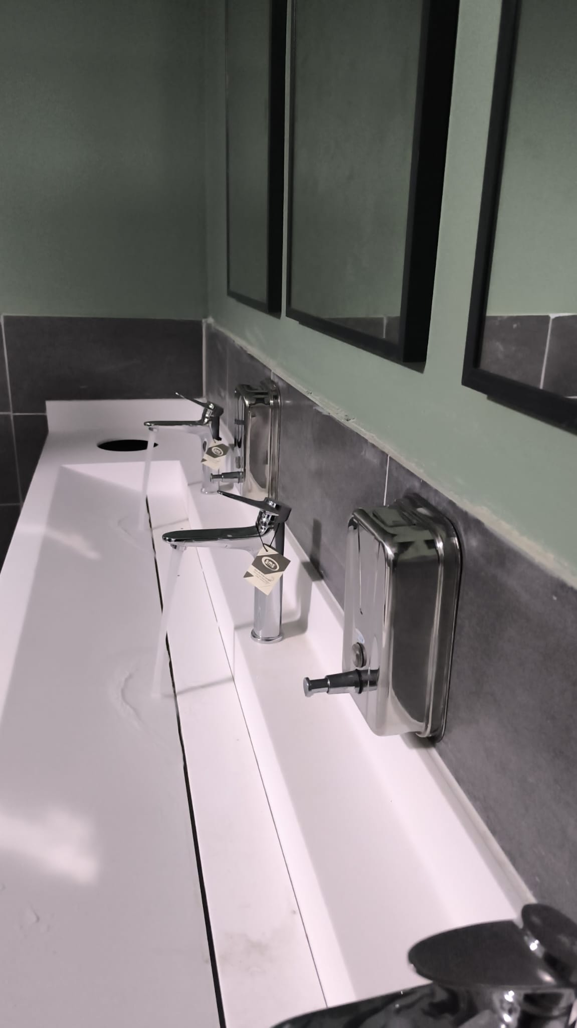
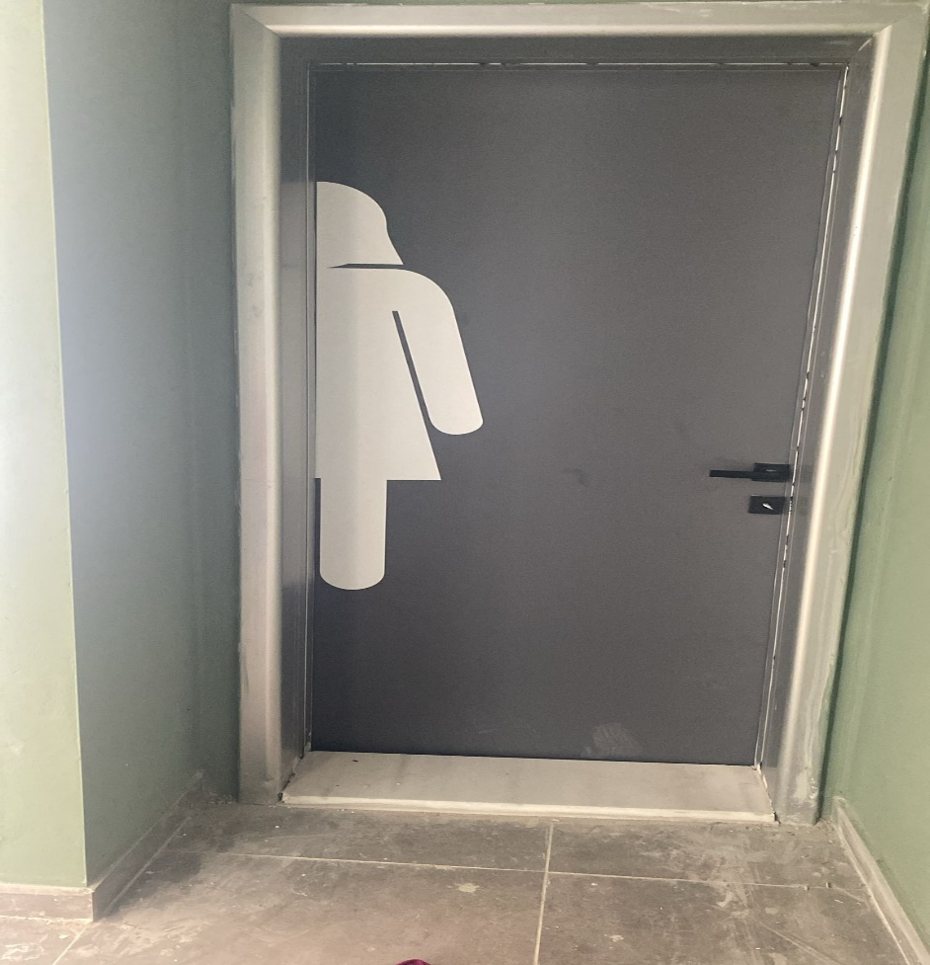
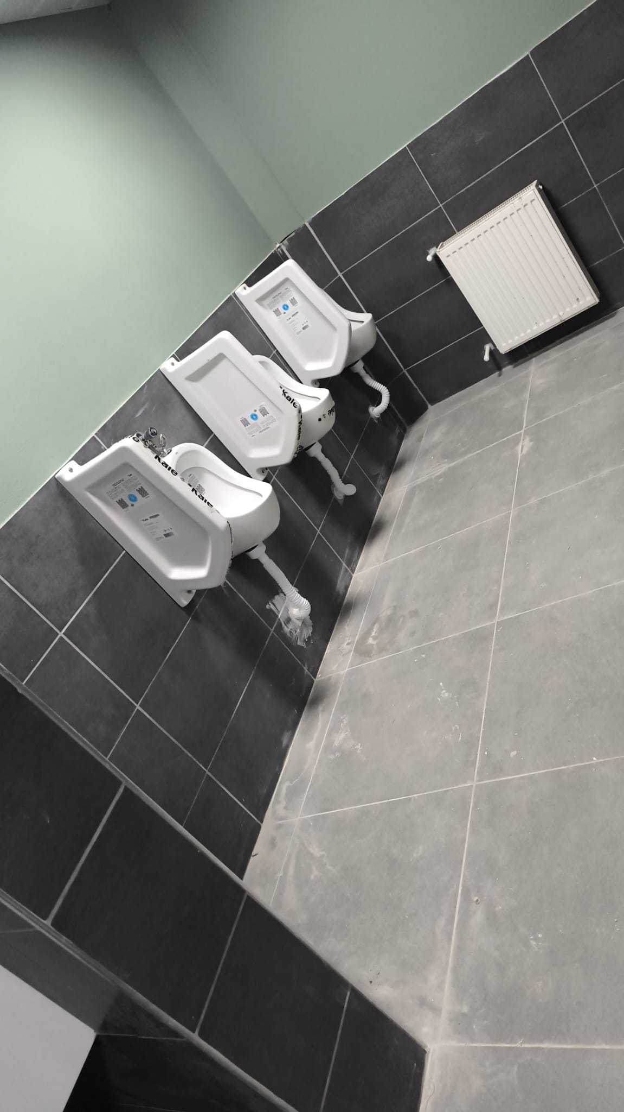

Proje Adı | Ç.Ü. VETERİNERLİK BİNASI TADİLAT VE ONARIM İŞİ
Proje yeri (İlçe/İL) | Sarıçam /ADANA
Proje Aşaması | Tamamlandı
Proje Maliyeti (TL) | 16.421.681,79
Sözleşme Bedeli (TL) | 11.328.492,00
İşin Sözleşme Tarihi | 04.06.2025
Yer Teslimi Tarihi | 13.06.2025
İşin Süresi | 120
İşin Bitim Tarihi | 10.10.2025

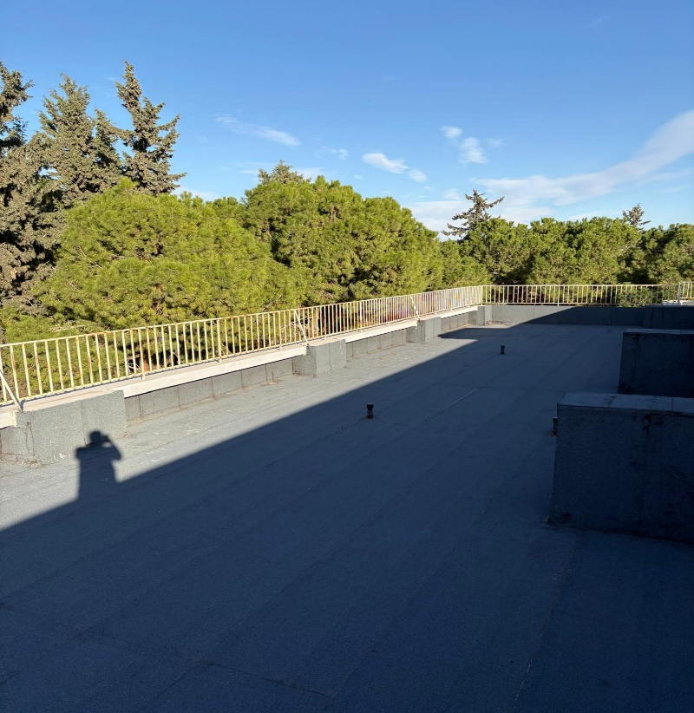
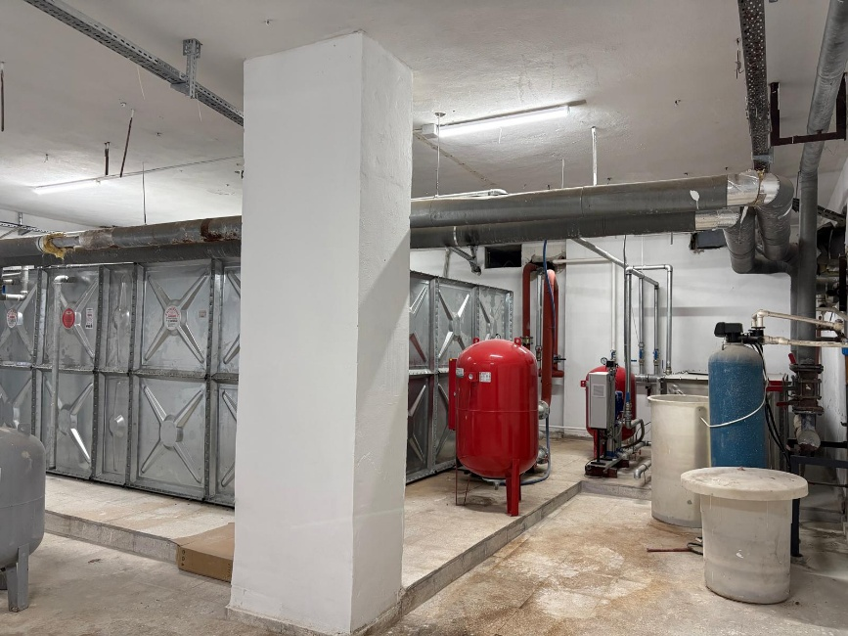
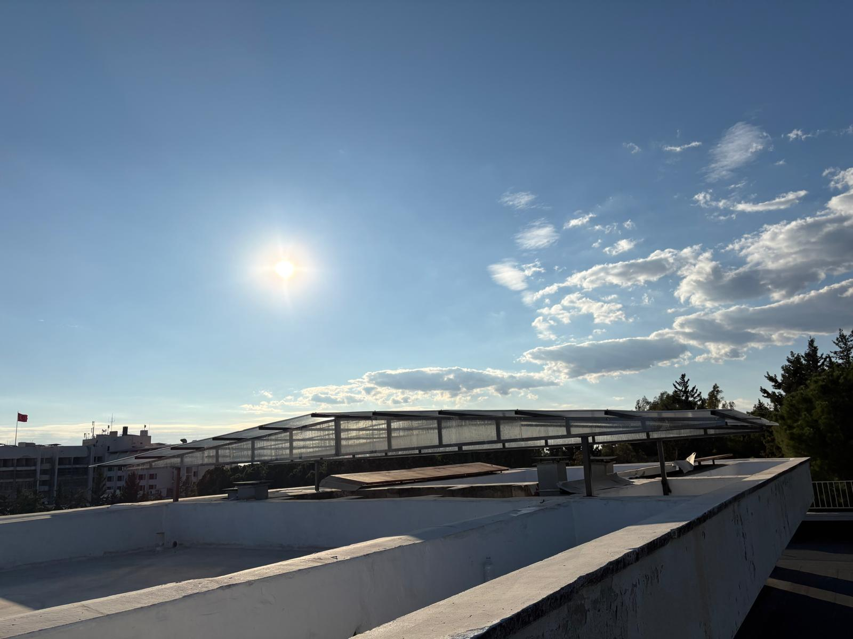
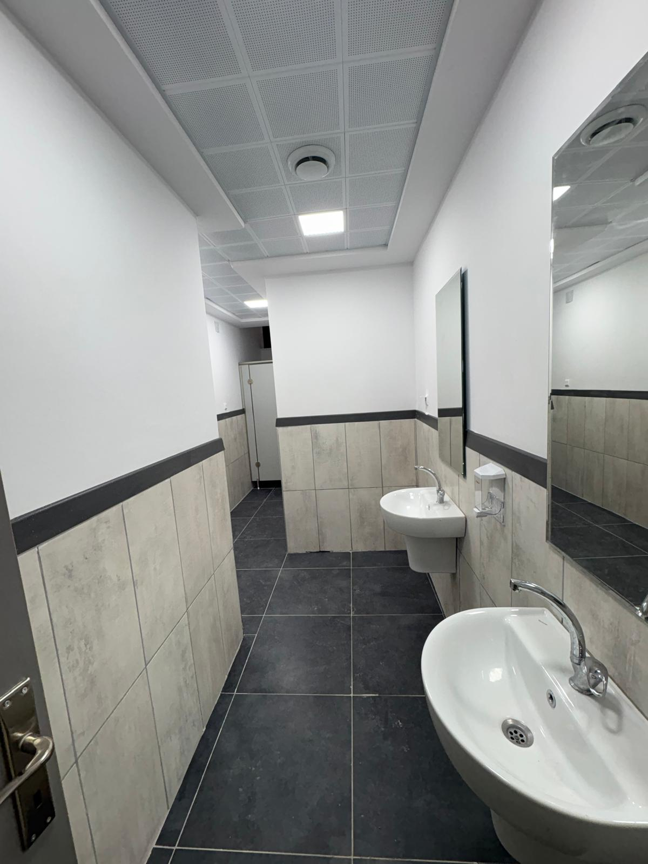

Proje Adı | Ç.Ü. İLETİŞİM FAKÜLTESİ VE BİYOTEKNOLOJİ LABORATUVARI İKL. SİST. YENİLENMESİ İŞİ
Proje yeri (İlçe/İL) | Sarıçam /ADANA
Proje Aşaması | Tamamlandı
Proje Maliyeti (TL) | 41.767.993,73
Sözleşme Bedeli (TL) | 30.827.000,00
İşin Sözleşme Tarihi | 18.07.2025
Yer Teslimi Tarihi | 28.07.2025
İşin Süresi | 120
İşin Bitim Tarihi | 25.11.2025

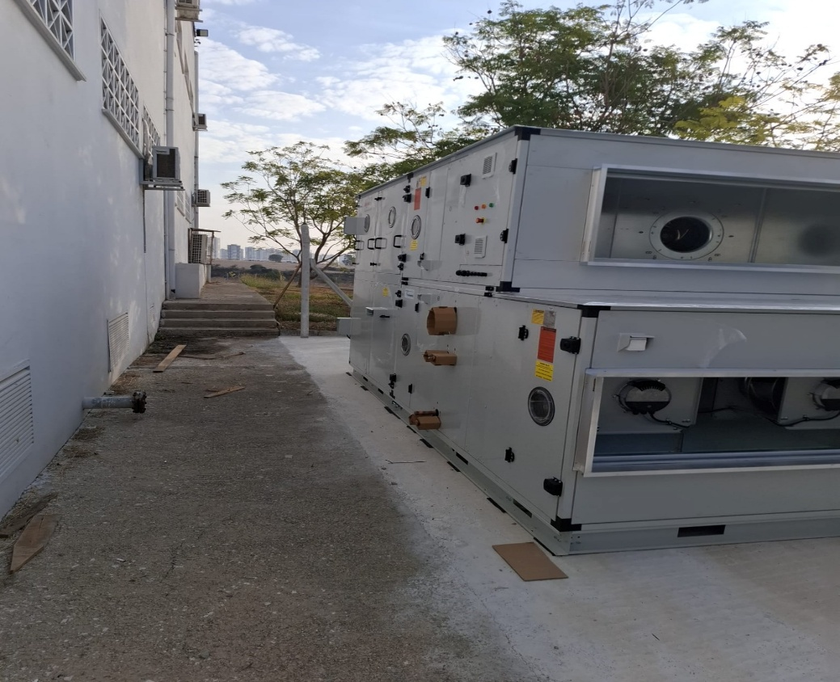

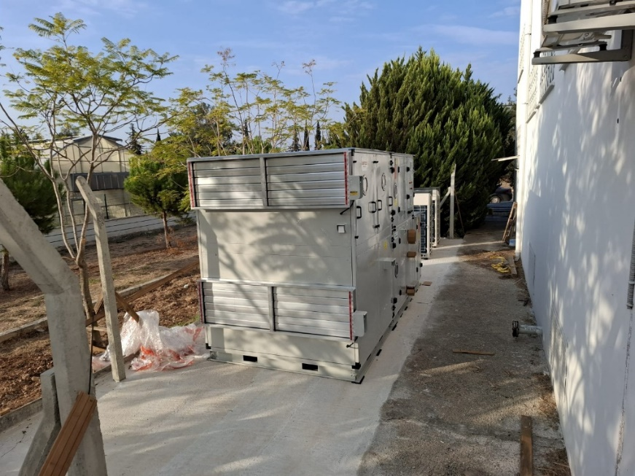
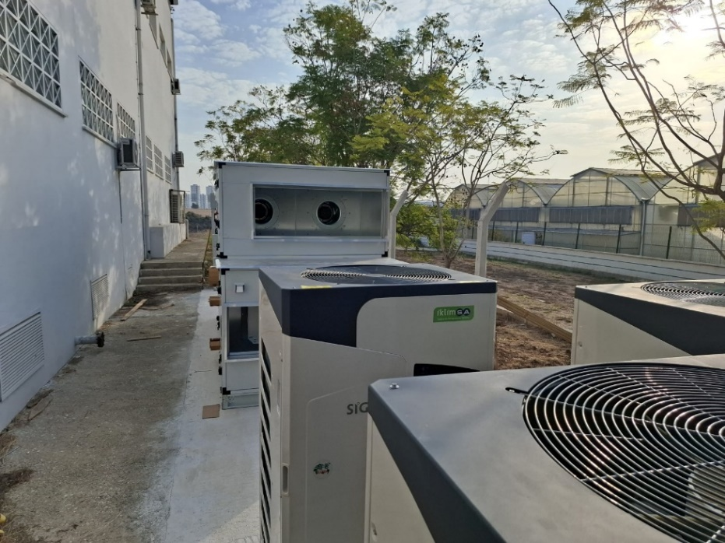
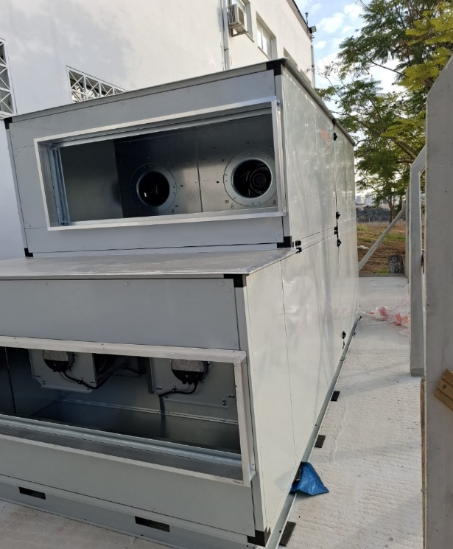

Proje Adı | Ç.Ü. MAKİNE MÜHENDİSLİĞİ LABORATUARI TADİLAT VE ONARIM İŞİ
Proje yeri (İlçe/İL) | Sarıçam /ADANA
Proje Aşaması | TAMAMLANDI
Proje Maliyeti (TL) | 4.765.124,67
Sözleşme Bedeli (TL) | 3.316.421,00
İşin Sözleşme Tarihi | 17.10.2025
Yer Teslimi Tarihi | 20.10.2025
İşin Süresi | 60 GÜN
İşin Bitim Tarihi | 18.12.2025
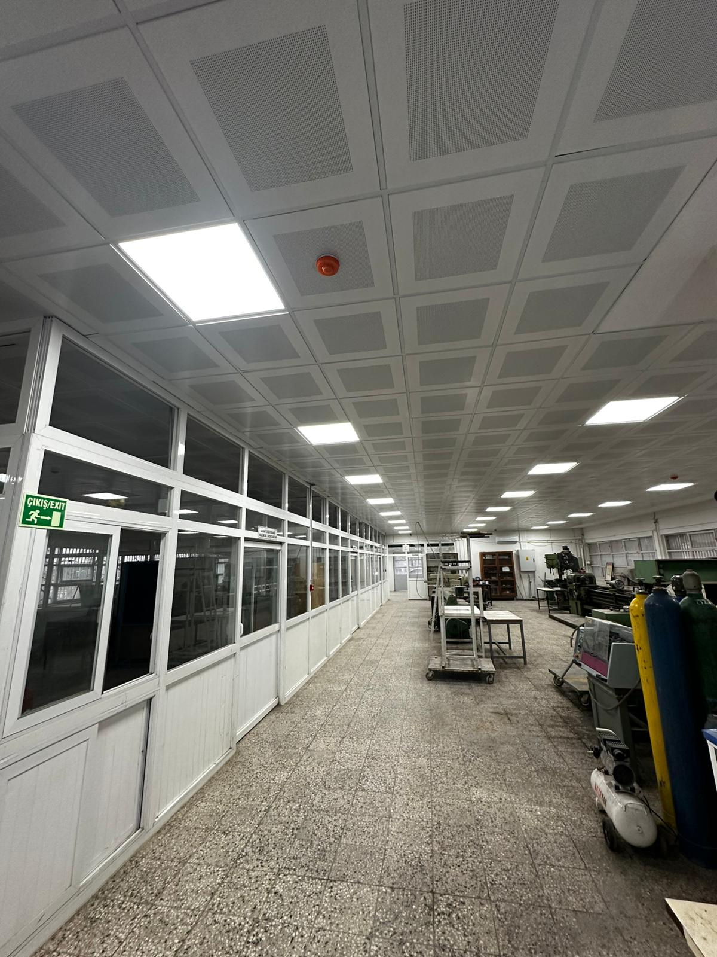
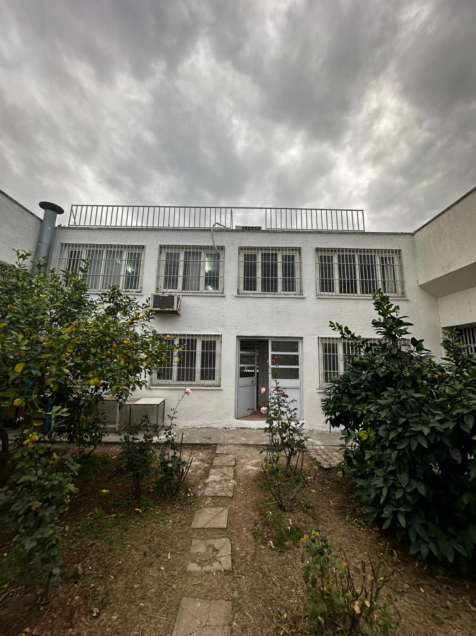
Proje Adı | Ç.Ü. YADEM İLE MUHTELİF YERLERDE TADİLAT VE ONARIM İŞİ
Proje yeri (İlçe/İL) | Sarıçam /ADANA
Proje Aşaması | TAMAMLANDI
Proje Maliyeti (TL) | 12.405.449,28
Sözleşme Bedeli (TL) | 8.899.000,00
İşin Sözleşme Tarihi | 5.11.2025
Yer Teslimi Tarihi | 6.11.2025
İşin Süresi | 75 GÜN
İşin Bitim Tarihi | 19.01.2026
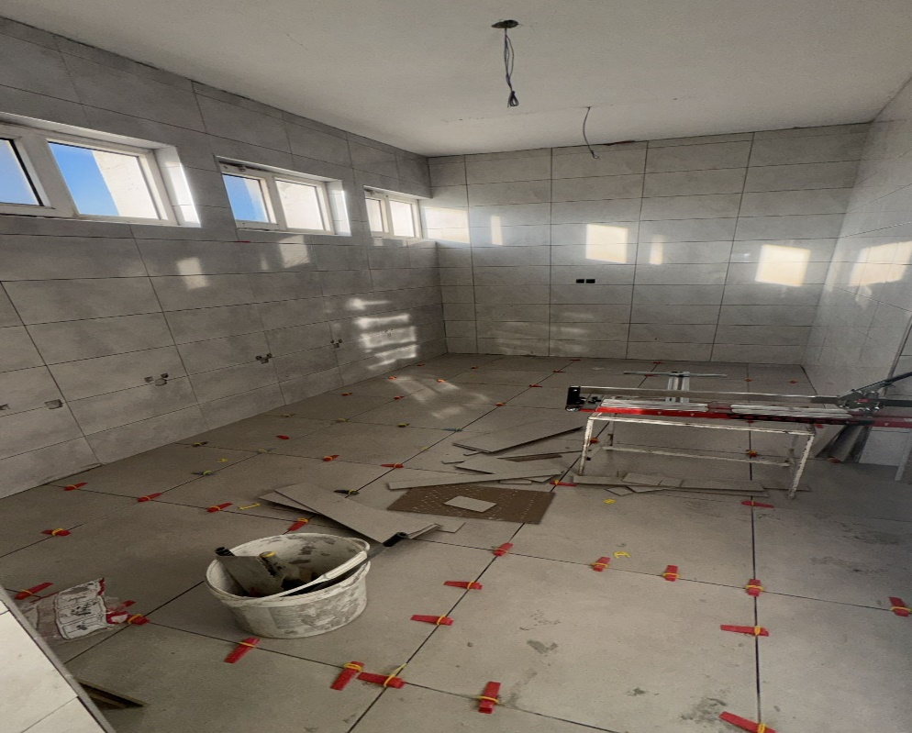
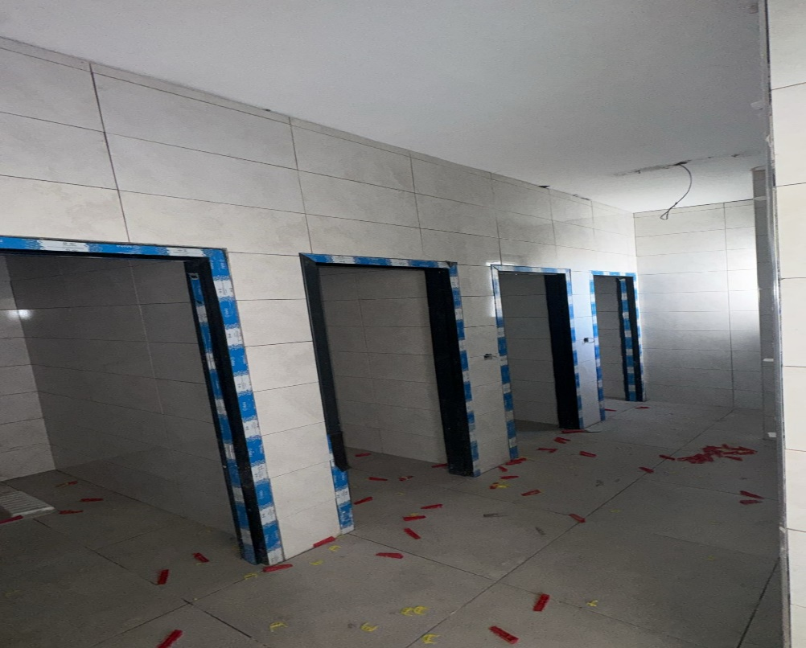

AMAÇ ve HEDEFLER

BİRİMİN AMAÇ VE HEDEFLERİ

Çukurova Üniversitesi Yapı İşleri ve Teknik Daire Başkanlığı’nın amaç ve hedefleri üniversiteninin fiziksel altyapısını geliştirmek, sürdürülebilir ve güvenli bir kampüs ortamı sağlamak üzerine odaklanmaktır. Bu kapsamda Birirmimizin amaç ve hedefleri aşağıda açıklanmıştır.

Amaçlar:

- Modern Sürdürülebilir Kampüs Alanları Oluşturmak: Üniversitenin tüm bina, yol, altyapı ve tesislerinin çağdaş, güvenli ve çevre dostu standartlara uygun olmasını sağlamak.
- Eğitim ve Araştırma Faaliyetlerini Destekleyen Mekânlar Sunmak: Öğrenci ve akademisyenlerin ihtiyaçlarına uygun, donanaımlı sınıf, laboratuvar, kütüphane ve çalışma alanları oluşturmak.
- Güvenli ve Erişilebilir Bir Kampüs Sağlamak: Engelli dostu binalar ve ulaşım sistemleriyle herkes için erişilebilir bir üniversite ortamıoluşturmak.
- Enerji verimliliği ve Yeşil Kampüs Çalışmaları: Çevreye duyarlı yapı malzemeleri ve enerji tasarrufu sağlayan teknolojiler kullanarak sürüdürülebilir bir üniversite kampüsü geliştirmek.
- Etkin Bakım ve Onarım Hizmetleri Sunmak: Kampüs içindeki tüm yapıların uzun ömürlü olması için düzenli bakım onarım süreçlerini yürütmek.

Hedefler:
- Yeni Fakülte ve Bina Projeleri: Eğitim- öğretim kapasitesini artıracak yeni fakülteler, yurtlar ve sosyal alanlar inşa etmek.
- Mevcut Yapıların iyileştirilmesi: Eskiyen ve kullanım ömrü dolan binaların güçlendirilmesi, yenilenmesi ve daha işlevsel hale getirilmesi.
- Yeşil Alanların ærtırılması: Kampüs içinde öğrenci ve personelin rahatça vakit geçirebileceği park, bahçe ve yürüyüş alanlarını güçlendirmek.
- Akıllı Kampüs Projeleri: Dijital alt yapıyı geliştirerek akıllı bina sistemleri, güvenlik kameraları ve otomatik aydınlatma gibi teknolojileri hayata geçirmek.
- Afet ve Acil Durum Planlamaları: Deprem, yangın gibi doğalafetlere karşı binaların dayanıklılığını artırmak ve kriz anlarında hızlı müdahale edebilmek için planlar geliştirmek.

FAALİYETLERE İLİŞKİN BİLGİ ve DEĞERLENDİRMELER

MALİ BİLGİLER

Bütçe Uygulama Sonuçları

Bütçe giderleri uygulama sonuçlarına ilişkin bilgiler aşağıdaki tabloda gösterilmiştir.

KOD | BÜTÇE GİDERLERİ | **2025 BAŞLANGIÇ ÖDENEĞİ | EKLENEN ÖDENEK | DÜŞÜLEN ÖDENEK | TOPLAM ÖDENEK | *2025 YILI GERÇEKLEŞEN HARCAMA TOPLAMI | GERÇEKLEŞME ORANI (%) (*/**) | SAPMA VAR İSE NEDENİ
01 | Personel Giderleri | 127.086.000,00 | 5.020.000,00 | 900.000,00 | 131.206.000,00 | 131.191.672,98 | 99
02 | Sosyal Güvenlik  Kurumlarına Devlet Primi Giderleri | 15.854.000,00 | 600.000,00 | 240.000,00 | 16.214.000,00 | 16.163.804,86 | 99
03 | Mal Ve Hizmet Alım Giderleri | 6.903.000,00 | 2.689.587,00 | 904.278,65 | 8.688.308,35 | 6.104.733,85 | 70 | Ödenek planlamasının yeterli yapılmaması
05 | Cari Transferler |  |  |  |  |  |  | Cari transfer ödeneği bulunmamaktadır  bulunmamak
06 | Sermaye Giderleri | 801.500.000,00 | 771.494.000,00 | 146.861.747,00 | 1.426.132.253,00 | 1.062.282.354,24 | 74 | İhale birime zamanında ihale dosyalarının teslim edilmemesi
07 | Sermaye Transferleri |  |  |  |  |  |  | sermaye transfer ödeneği bulunmamaktadır
 | TOPLAM | 951.343.000,00 | 779.803.587,00 | 148.906.025,65 | 1.582.240.561,35 | 1.215.742.565,93 | 76,84 | Ödeme planlamalarının yapılamaması

PERFORMANS BİLGİLERİ

Performans Sonuçlarının Değerlendirilmesi

- Alt Program Hedef Ve Göstergeleriyle İlgili Gerçekleşme Sonuçları Ve Değerlendirmeler

STRATEJİK AMAÇ-HEDEF NO | PERFORMANS GÖSTERGESİ  (2025 YILI DİKKATE ALINACAKTIR.) | 2025 YILI GERÇEKLEŞME SONUCU | İLGİLİ BİRİMLER
5-1 | Öğrenci başına düşen kapalı alan (m²) |  | YAPI İŞLERİ VE TEKNİK DAİRE BAŞKANLIĞI
5-1 | Öğrenci başına düşen eğitim alanı (m²) |  | YAPI İŞLERİ VE TEKNİK DAİRE BAŞKANLIĞI
5-1 | Öğrenci başına düşen sosyal donatı alanı (m²) |  | YAPI İŞLERİ VE TEKNİK DAİRE BAŞKANLIĞI
5-1 | İyileştirilen kapalı alan (m²)* |  | YAPI İŞLERİ VE TEKNİK DAİRE BAŞKANLIĞI
5-1 | Teknolojik donanımı geliştirilen eğitim ortamı sayısı |  | YAPI İŞLERİ VE TEKNİK DAİRE BAŞKANLIĞI

KURUMSAL KABİLİYET ve KAPASİTENİN DEĞERLENDİRİLMESİ

Çukurova Üniversitesi Yapı İşleri ve Teknik Daire Başkanlığı, üniversitenin fiziksel altyapısını geliştirmek ve sürdürmekle sorumludur. Bu birim çağın gereksinimlerini, teknolojik gelişmeleri ve ülkemizin ekeonomik koşullarını göz önünde bulundurarak; kampüsteki eğitim ve yaşam kalitesini artırmak için ihtiyaç duyulan fiziki mekânların yapım, bakım ve onarım hizmetlerini üniversite kaynaklarını en verimli şekilde kullanarak yürürtmeyi hedeflemiştir.

ÜSTÜNLÜKLER

- Kaynakların Verimli Kullanımı: Üniversite kaynaklarını en verimli şekilde kullanarak kampüsteki fiziki mekânların yapım, bakım ve onarım hizmetlerini yürütmektedir.
- Geniz hizmet Alanı: Üniversitenin Kuzey ve Güney yerleşkeleri ile çevre ilçelerdeki fakülte, yüksekokul ve meslek yüksekokullarında eğitim, sağlık, spor, kültür, beslenme ve barınma ile ilgili üst ve altyapı tesislerinin yapılması ve işletilmesi hizmetlerini yerine getirmektedir.

ZAYIFLIKLAR

Genel olarakbirimde karşılaşılan olası zorluklar arasında bütçe kısıtlamaları, personel eksiklikleri ve teknolojik yeniliklere uyum sağlama süreçleri sayılabilir. Bu tür potansiyel zayıflıkların birimin performansını etkileyebileceği göz önünde bulundurulmalıdır.

DEĞERLENDİRME

Yapı İşleri ve Teknik Daire Başkanlığı, üniversitenin fiziksel altyapısının geliştirilmesi, sürdürülebilir bir şekilde yönetilmesi ve modern eğitim ortamlarının oluşturulması için kritik bir rol oynayan birimdir. Hızlı ve ekonomik çözümler ile öğrenciler ve tüm çalışanlar için daha iyi bir çalışma ortamı sunulması açısından çalışmalarına devam edecektir.

ÖNERİ VE TEDBİRLER

Çukurova Üniversitesi Yapı İşleri ve Teknik Daire Başkanlığı’nın potansiyel zayıflıklarını gidermek ve performansını artırmak için aşağıdaki tedbirler alınabilir:

1. Bütçe ve Kaynak Yönetimi

• Ek Finansman Kaynakları: Devlet destekleri, TÜBİTAK ve Avrupa Birliği projeleri gibi ek fonlara başvurarak bütçe artırılabilir.

• Verimli Kaynak Kullanımı: Mevcut bütçenin daha etkin kullanılmasını sağlamak için harcama planlaması yapılmalı, gereksiz giderler minimize edilmelidir.

• Özel Sektör İşbirlikleri: Üniversite-sanayi işbirliği kapsamında sponsorluklar ve ortak projeler geliştirilebilir.

2. İnsan Kaynağı ve Personel Gelişimi

• Personel Sayısının Artırılması: Teknik eleman eksikliği için yeni istihdam sağlanmalı, özellikle mühendis, mimar ve tekniker kadroları güçlendirilmelidir.

• Hizmet İçi Eğitimler: Yeni teknolojilere ve yönetim sistemlerine uyum sağlamak için düzenli eğitim programları düzenlenmelidir.

• Öğrenci ve Gönüllü Katılımı: İnşaat mühendisliği, mimarlık ve ilgili bölümlerdeki öğrencilerin staj ve projelere dahil edilmesi sağlanabilir.

3. Teknolojik Dönüşüm ve Dijitalleşme

• BIM (Yapı Bilgi Modellemesi) Kullanımı: Proje yönetimi ve bakım süreçlerinde dijital teknolojiler kullanılabilir.

• Akıllı Kampüs Uygulamaları: IoT (nesnelerin interneti) tabanlı bina yönetim sistemleri devreye alınabilir.

• Online Talep ve Şikayet Yönetim Sistemi: Üniversite içindeki bina bakım ve onarım taleplerini hızlandırmak için dijital bir platform oluşturulabilir.

4. Süreçlerin ve Proje Yönetiminin İyileştirilmesi

• İş Akışlarının Standartlaştırılması: Bakım, onarım ve yeni projelerin belirli bir sistem ve standartlara göre yürütülmesi sağlanmalıdır.

• Gecikme ve Maliyet Analizleri: İnşaat ve bakım projelerinin süresi ve maliyetleri düzenli olarak analiz edilmelidir.

• Yüklenici ve Tedarikçi Denetimi: Projelerde görev alan taşeron firmaların performansı düzenli olarak gözden geçirilmeli, kaliteli işçilik ve zamanında teslimat sağlanmalıdır.

5. Çevresel ve Sürdürülebilirlik Politikaları

• Yeşil Bina Uygulamaları: Yeni yapılacak binaların çevre dostu olması sağlanmalı, mevcut binalarda enerji verimliliği artırılmalıdır.

• Geri Dönüşüm ve Atık Yönetimi: İnşaat ve bakım süreçlerinde geri dönüşüm odaklı bir sistem oluşturulmalıdır.

• Güneş Enerjisi Kullanımı: Kampüs içindeki bina çatılarına güneş panelleri entegre edilerek enerji maliyetleri düşürülebilir.

Bu tedbirler, Yapı İşleri ve Teknik Daire Başkanlığı’nın etkinliğini artırarak daha sürdürülebilir, verimli ve yenilikçi bir yapı oluşturmasına katkı sağlayacaktır.

EKLER

EK-1 HARCAMA YETKİLİSİ İÇ KONTROL GÜVENCE BEYANI

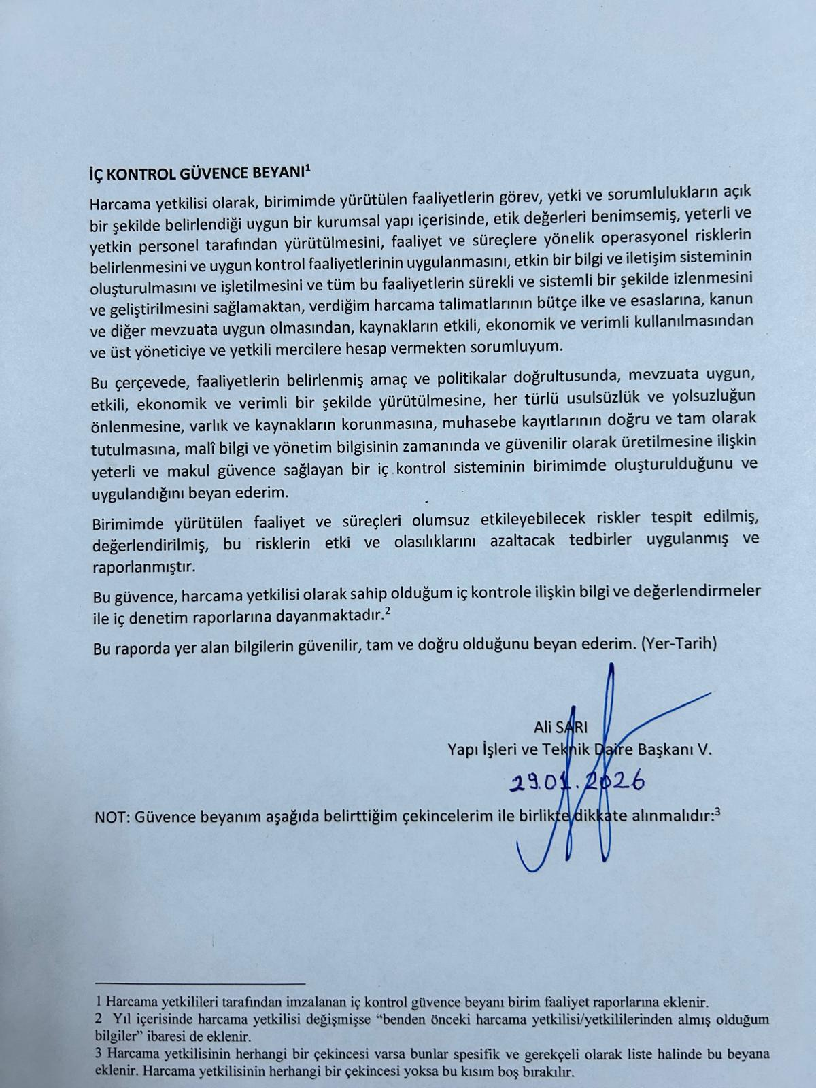

Harcama yetkilileri tarafından imzalanan iç kontrol güvence beyanı birim faaliyet raporlarına eklenir.
2 Yıl içerisinde harcama yetkilisi değişmişse “benden önceki harcama yetkilisi/yetkililerinden almış olduğum bilgiler” ibaresi de eklenir.
3 Harcama yetkilisinin herhangi bir çekincesi varsa bunlar spesifik ve gerekçeli olarak liste halinde bu beyana eklenir. Harcama yetkilisinin herhangi bir çekincesi yoksa bu kısım boş bırakılır.

